DESENVOLVIMENTO DE SISTEMA DE GESTÃO DO CONHECIMENTO COM GAMIFICAÇÃO

Rafael Sergio da Costa
rafaelsergiocosta@gmail.com
TCC1 – Maiara Heil Cancian

1. Introdução

O conhecimento se tornou a principal arma para se manter à frente dos concorrentes na atualidade, onde tem papel fundamental na inteligência competitiva. Em uma economia onde a única certeza é a incerteza, a fonte certa de vantagem competitiva duradoura é o conhecimento (Takeuchi; Nonaka, 2008). Mesmo sendo tão importante para as organizações atualmente, o conhecimento normalmente se encontra retido na mente dos indivíduos da organização, não sendo disseminado nem documentado para ser aproveitado por outros colaboradores e pela organização, ocasionando em perda de oportunidades, dificuldade em inovar e perda de capital intelectual.
Tornar o conhecimento pessoal disponível para os outros é a atividade central da empresa criadora do conhecimento (Takeuchi; Nonaka, 2008). Organizações em que o compartilhamento do conhecimento não é estimulado tem mais dificuldade em inovar e em reter talentos, tendo o capital do conhecimento da organização retido nos indivíduos colabora para o risco de perder boa parte desse capital para os concorrentes.
Segundo (Takeuchi; Nonaka, 2008), as empresas bem-sucedidas são as que criam constantemente novos conhecimentos, disseminam-no amplamente pela organização e o incorporam rapidamente em novas tecnologias e produtos.
Um dos grandes desafios das organizações está em saber extrair o conhecimento gerado e acumulado ao longo dos anos por um funcionário. Nesse sentido, o conceito de gestão do conhecimento (GC) surgiu no início da década de 1990, definido não mais como uma moda da eficiência operacional, mas sim como uma parte estratégica das organizações (SVEIBY, 1998).
Os Sistemas de Gestão do Conhecimento (Knowledge Management Systems) são soluções de TI que amparam as iniciativas empresariais típicas de Gestão do Conhecimento como identificação, criação, apresentação e distribuição do conhecimento dentro do contexto corporativo. Sistemas de gestão do conhecimento utilizam vários mecanismos de gestão do conhecimento e tecnologias para apoiar os processos de gestão do conhecimento (BECERRA-FERNANDEZ; SABHERWAL, 2010). Os Sistemas de Gestão do Conhecimento auxiliam a organização a catalogar, armazenar e disseminar o conhecimento, se utilizando da tecnologia da informação é possível que o bem mais valioso da organização que é o conhecimento esteja disponível para todos os indivíduos da organização, reduzindo custos e gerando inovação.
Botha et al (2008) salientam a importância de compreender o que os sistemas de gestão do conhecimento não podem fazer. Eles apontam para o fato de que a introdução de tecnologias de compartilhamento do conhecimento não significa que os especialistas compartilharão conhecimentos - outras iniciativas têm de estar no lugar. Nessa questão o presente trabalho pretende desenvolver um sistema de gestão do conhecimento se utilizando da metodologia de Gamificação, buscando obter alto nível de comprometimento dos funcionários, facilitar a introdução de mudanças na organização e estimular a inovação.
A gamificação (do original em inglês gamification) corresponde ao uso de mecanismos de jogos orientados ao objetivo de resolver problemas práticos ou de despertar engajamento entre um público específico (VIANNA et al., 2013). Com o uso da Gamificação pretende-se motivar e engajar os indivíduos da organização à compartilhar o conhecimento com outros indivíduos promovendo um ambiente desafiador e recompensador, gerando ganhos tanto para o indivíduo como para a organização.

1.1. Objetivo Geral

O objetivo deste TCC é desenvolver um sistema de gestão do conhecimento aplicando conceitos de gamificação para estimular e melhorar o compartilhamento do conhecimento nas organizações.

1.1.1. Objetivos Específicos
Para atingir o objetivo geral desta proposta, os seguintes objetivos específicos realizados:
- Elaborar a revisão da literatura.
- Fazer o levantamento de requisitos funcionais e não funcionais.
- Fazer o levantamento de casos de uso.
- Desenvolver o sistema.

2. Revisão da Literatura

Este capítulo tem como objetivo indicar as teorias nas quais este TCC se baseia.
Inicialmente serão apresentados, de maneira introdutória, os conceitos de Gestão do Conhecimento e Gamificação.

2.1. Gestão do Conhecimento

Atualmente o conhecimento é um grande diferencial competitivo para as organizações, fazer uma boa gestão do conhecimento organizacional pode ter um impacto significativo no resultado.
Segundo (Drucker, 1990), gestão do conhecimento é a capacidade de gerenciar, descobrir, mapear, classificar, captar, distribuir, criar, multiplicar e reter conhecimento com eficiência, eficácia e efetividade para que uma organização se coloque em posição de vantagem competitiva em relação às outras para gerar lucro e garantir sua sobrevivência e expansão no mercado.
Portanto as organizações devem propiciar um ambiente otimizado para geração do conhecimento, introduzindo uma cultura organizacional de aprendizado e compartilhamento do conhecimento, seja através de meetups, universidade corporativa ou promovendo autonomia as pessoas de compartilharem conhecimento e gerando inovação.
Nas “organizações que aprendem, as pessoas expandem continuamente sua capacidade de criar resultados que elas realmente desejam, onde maneiras novas e expansivas de pensar são encorajadas, onde a aspiração coletiva é livre, e onde as pessoas estão constantemente aprendendo a aprender coletivamente” (SENGE, 1999).
Incentivar e prover maneiras de criar conhecimento na organização é investir em construir um capital intelectual, assim como compartilhar e formalizar o conhecimento é a maneira pela qual a organização não perde o seu capital intectual.
Uma organização cria e utiliza conhecimento convertendo o conhecimento tácito em conhecimento explícito, e vice-versa. (Takeuchi e Nonaka) Identificaram quatro modos de conversão de conhecimento (1) socialização: de tácito para tácito; (2) externalização: de tácito para explícito; (3) combinação: de explícito para explícito; e (4) internalização: de explícito para tácito (Takeuchi; Nonaka, 2008).

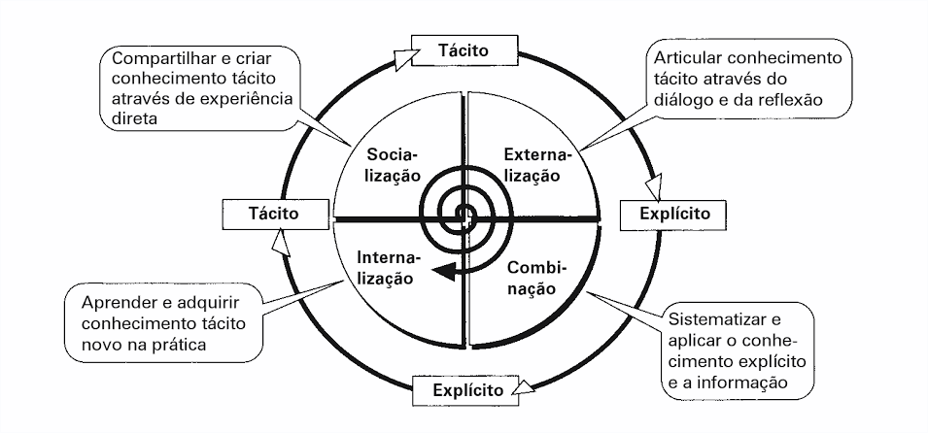
Figura 1 – Espiral do Conhecimento

2.2. Gamificação

O termo gamificação foi criado com o intuito de otimizar e melhorar o engajamento das pessoas em contexto de não-jogo, colaborando com melhora na motivação das pessoas e influenciando positivamente no resultado.
Segundo a desenvolvedora de jogos e entusiasta da gamificação (McGonigal, 2012), na sociedade atual, os jogos de computador e videogames estão satisfazendo as genuínas necessidades humanas que o mundo real tem falhado em atender. Eles oferecem recompensas que a realidade não consegue dar. Eles nos ensinam, nos inspiram e nos envolvem de uma maneira pela qual a sociedade não consegue fazer. Eles estão nos unindo de maneira pela qual a sociedade não está.
Atualmente a competição entre as empresas está cada vez mais acirrada, fazer com que as pessoas trabalhem mais e exigindo cada vez mais delas pode gerar um nivel alto de estresse comprometendo o resultado de projetos, a proposta da gamificação é trazer elementos de jogos para os projetos fazendo com que as pessoas sejam recompenssadas por objetivos alcançados. É compreender e influenciar comportamentos humanos que as organizações querem incentivar entre os seus trabalhadores ou clientes. Ou seja, procura ter aspectos agradáveis de jogos - divertido, brincadeira e desafio - e aplicá-los aos processos de negócios do mundo real (Rodrigues, Costa e Oliveira, 2014).
Nas ultimas decadas muitas pessoas creceram convivendo com jogos quase que diarimente, aproveitar esse “hobby” para o mundo corporativo pode trazer uma enorme vantagem competitiva pois as pessoas estarão mais engajadas e motivadas a concluir os seus projetos.
A gamificação pode ser aplicada em projetos através da aplicação da mecânica de jogo, tais como quadros de líderes, medalhas ou pontos de conquista, em ambientes não-jogos com o objetivo de aumentar o envolvimento dos usuários, a qualidade dos dados ou custo-benefício (Lockley e Boyle, 2014).
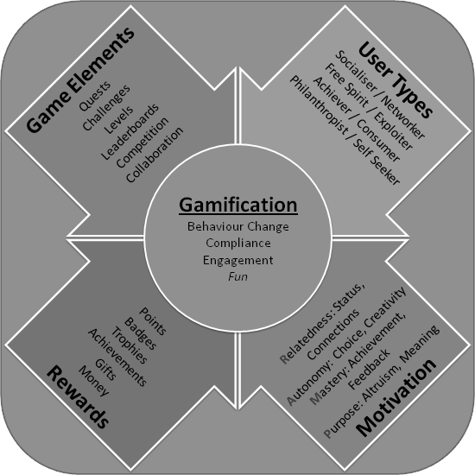

Figura 2 – Componentes da Gamificação

Referências
BECERRA-FERNANDEZ, Irma; SABHERWAL, Rajiv. Knowledge management : systems and processes. M.E. Sharpe, Inc, 2010.
BOTHA, Antonie et al. Coping with Continuous Change in the Business Environment, Knowledge Management and Knowledge Management Technology, Chandice Publishing Ltd, 2008.
DRUCKER, Peter. Administração de organizações sem fins lucrativos - princípios e práticas. Editora Pioneira, São Paulo, 1990.
LOCKLEY, Alison; BOYLE, Alicia. Towards a game-based learning ecosystem: An institutional strategy. Proceedings Of The European Conference On Games-based Learning, 2014.
MCGONIGAL, J. Realidade em jogo:por que os games nos tornam melhores e como eles podem mudar o mundo. Rio de Janeiro: Best Seller, 2012.
NONAKA, Ikujiro; TAKEUCHI, Hirotaka. Criação de conhecimento na empresa. Rio de Janeiro: Campus, 1997.
RODRIGUES, Luís Filipe; COSTA, Carlos J.; OLIVEIRA, Abílio. How gamification can influence the web design and the customer to use the e-banking systems. Lisboa: Acm International Conference Proceeding Series, 2014.
SENGE, P. M. A quinta disciplina. Arte, teoria e prática da organização de aprendizagem. São Paulo: Best Seller , 1999.
SVEIBY, K. E. A Nova Riqueza das Organizações: Gerenciando e Avaliando Patrimônios do Conhecimento. Rio de Janeiro: Campus, 1998.
TAKEUCHI, Hirotaka; NONAKA, Ikujiro. Gestão do Conhecimento. Porto Alegre:Bookman, 2008.
VIANNA, Ysmar et al. Gamification, Inc: Como reinventar empresas a partir de jogos. Rio de Janeiro: Mjv Press, 2013.

